Thiết kế giao diện Phần mềm quản lý giải bóng đá vô địch quốc gia

Version 1.0

Sinh viên thực hiện:

1612425 – Tạ Đăng Hiếu Nghĩa

1612498 – Phan Quốc Phong

**Bảng ghi nhận thay đổi tài liệu**

|  |  |  |  |
| --- | --- | --- | --- |
| **Ngày** | **Phiên bản** | **Mô tả** | **Người thay đổi** |
| 04/06/2019 | 1.0 | Thiết kế giao diện | Phan Quốc Phong  Tạ Đăng Hiếu Nghĩa |
|  |  |  |  |
|  |  |  |  |
|  |  |  |  |

Mục lục

1. Danh sách các màn hình 3

2. Mô tả chi tiết mỗi màn hình 3

*2.1* *Màn hình “Trang chủ”* 3

*2.2* *Màn hình “Danh sách đội bóng”* 3

*2.3* *Màn hình “Thông tin đội bóng”* 3

*2.4* *Màn hình “Đăng ký đội bóng”* 3

*2.5* *Màn hình “Tra cứu cầu thủ”* 3

*2.6* *Màn hình “Đăng ký cầu thủ”* 3

*2.7* *Màn hình “Xem lịch thi đấu”* 4

*2.8* *Màn hình “Đăng ký lịch thi đấu”* 4

*2.9* *Màn hình “Xem kết quả thi đấu”* 4

*2.10* *Màn hình “Ghi nhận kết quả thi đấu”* 4

*2.11* *Màn hình “Bảng xếp hạng”* 4

*2.12* *Màn hình “Danh sách ghi bàn”* 4

*2.13* *Màn hình “Danh sách kiến tạo”* 4

*2.14* *Màn hình “Thay đổi điều lệ giải đấu”* 4

# Danh sách các màn hình

|  |  |  |
| --- | --- | --- |
| STT | Tên màn hình | Ý nghĩa/Ghi chú |
| 1 | Trang chủ | Màn hình trang chủ của phần mềm |
| 2 | Danh sách đội bóng | Màn hình liệt kê danh sách các đội bóng |
| 3 | Thông tin đội bóng | Màn hình hiển thị các thông tin của đội bóng |
| 4 | Đăng ký đội bóng | Màn hình cho phép đăng ký đội bóng |
| 5 | Tra cứu cầu thủ | Màn hình cho phép tra cứu cầu thủ và xem cầu thủ theo filter |
| 6 | Đăng ký cầu thủ | Màn hình cho phép đăng ký cầu thủ, thêm cầu thủ vào giải đấu |
| 7 | Xem lịch thi đấu | Màn hình cho phép xem lịch thi đấu của giải đấu |
| 8 | Đăng ký lịch thi đấu | Màn hình cho phép đăng ký lịch thi đấu bao gồm việc thêm ngày giờ và chọn trọng tài |
| 9 | Xem kết quả thi đấu | Màn hình cho phép xem kết quả thi đấu của giải đấu |
| 10 | Ghi nhận kết quả thi đấu | Màn hình cho phép ghi nhận, cập nhật kết quả thi đấu của giải đấu |
| 11 | Bảng xếp hạng | Màn hình hiển thị bảng xếp hạng các đội bóng trong mùa giải |
| 12 | Danh sách ghi bàn | Màn hình hiển thị danh sách các cầu thủ đã ghi bàn |
| 13 | Danh sách kiến tạo | Màn hình hiển thị danh sách các cầu thủ đã kiến tạo |
| 14 | Thay đổi điều lệ giải đấu | Màn hình cho phép thay đổi các thông số quy định giải đấu |

# Mô tả chi tiết mỗi màn hình

*Tất cả màn hình đều có chung một thanh menu bên trái. Các các liên kết trong từng mục của menu khi được bấm sẽ đi đến các màn hình tương ứng.*

## *Màn hình “Trang chủ”*

* *Hình chụp của màn hình :*

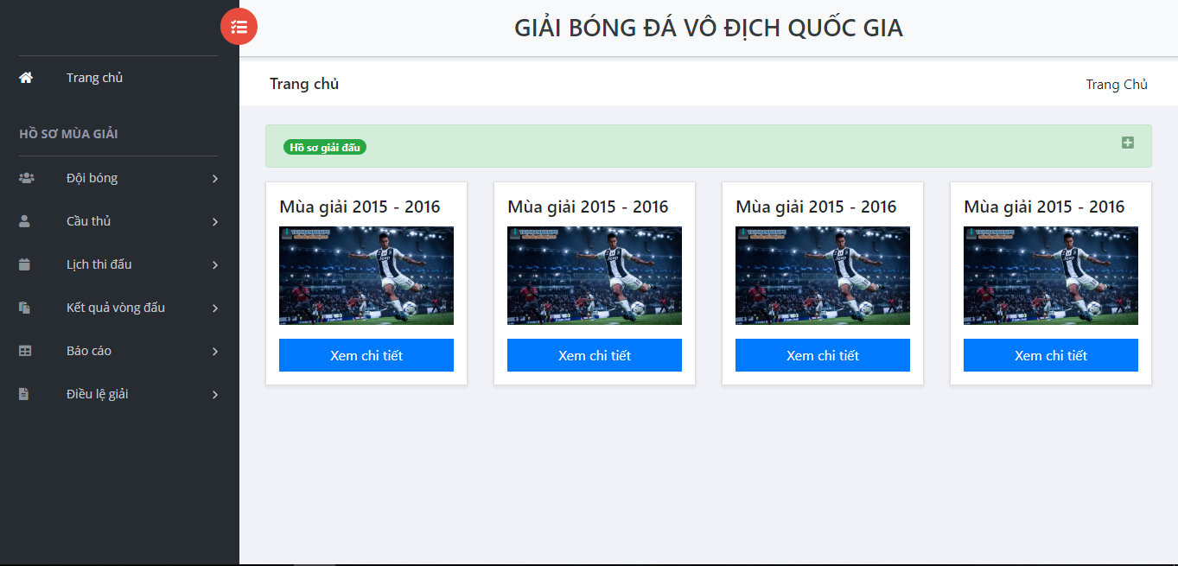

* *Mô tả cách sử dụng và xử lý trên màn hình*
  + *Riêng với màn hình trang chủ, các mục trong phần “Hồ sơ giải đấu” trên thanh menu sẽ không thể chọn”.*
  + *Màn hình chính gồm danh sách các mùa giải đã được tạo dưới dạng các card gồm tên mùa giải, hình ảnh đại diện và button đi đến hồ sơ giải đấu.*
  + *Muốn tạo hồ sơ mùa giải mới, bấm vào icon dấu cộng + cuối thanh “hồ sơ giải đấu” trên danh sách các mùa giải. Màn hình sẽ chuyển về màn hành “Thay đổi điều lệ giải đấu”.*
  + *Muốn xem thông tin chi tiết của một mùa giải, bấm vào nút “xem chi tiết” trên mỗi card của mỗi mùa giải. Màn hình sẽ chuyển qua màn hình báo cáo bảng xếp hạng của mùa giải.*

## *Màn hình “Danh sách đội bóng”*

* *Hình chụp của màn hình*

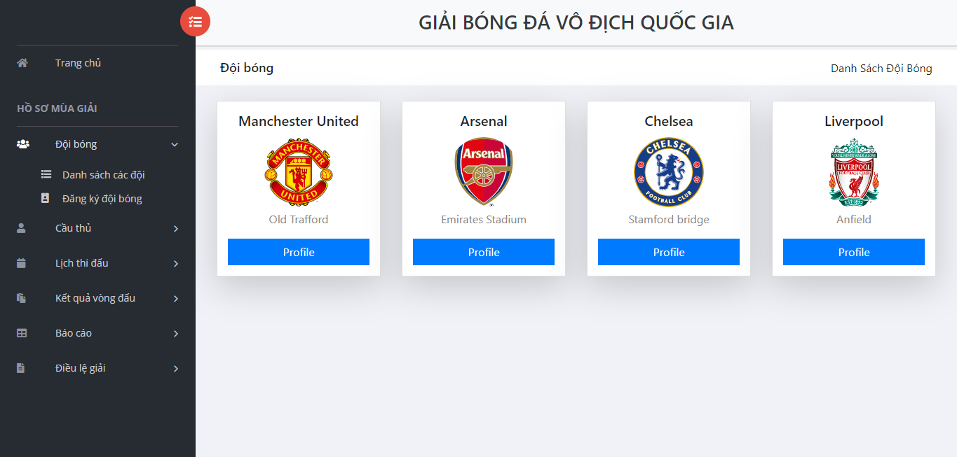

* *Mô tả cách sử dụng và xử lý trên màn hình*
  + *Màn hình chính gồm danh sách các đội bóng đã được tạo dưới dạng các card. Mỗi card gồm tên đội bóng, logo, sân vận động và button đi đến màn hình thông tin chi tiết của đội bóng.*
  + *Muốn xem thông tin chi tiết của đội bóng, bấm vào button “Profile” để đi màn hình thông tin chi tiết đội bóng được chọn.*

## *Màn hình “Thông tin đội bóng”*

* *Hình chụp của màn hình*

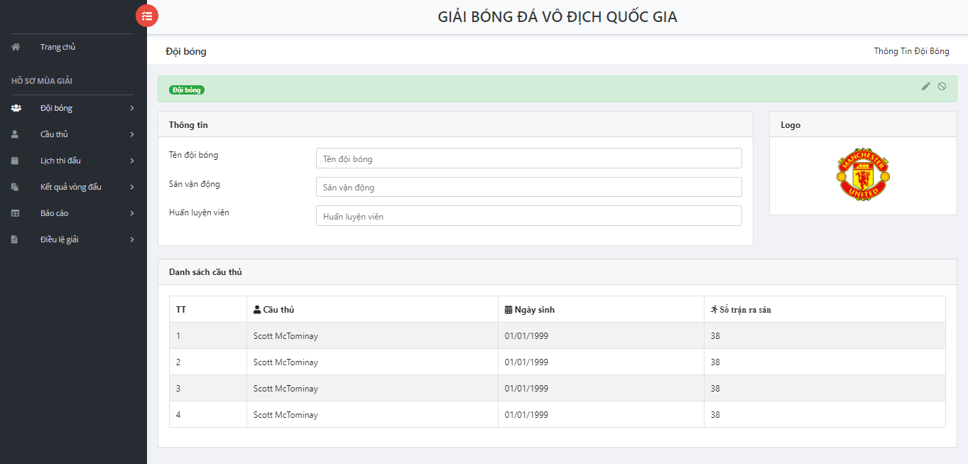

* *Mô tả cách sử dụng và xử lý trên màn hình*
  + *Màn hình chính gồm thông tin chi tiết của đội bóng: tên đội bóng, sân vận động, huấn luyện viên, logo, danh sách các cầu thủ, …*
  + *Trên thanh nav bar “Đội bóng” có 2 button lần lượt là chỉnh sửa và xóa.*  
    *Bấm vào button chỉnh sửa, ta sẽ được sửa thông tin của đội bóng.*  
    *Bấm vào button xóa, hồ sơ về đội bóng sẽ bị xóa.*

## *Màn hình “Đăng ký đội bóng”*

* *Hình chụp của màn hình*

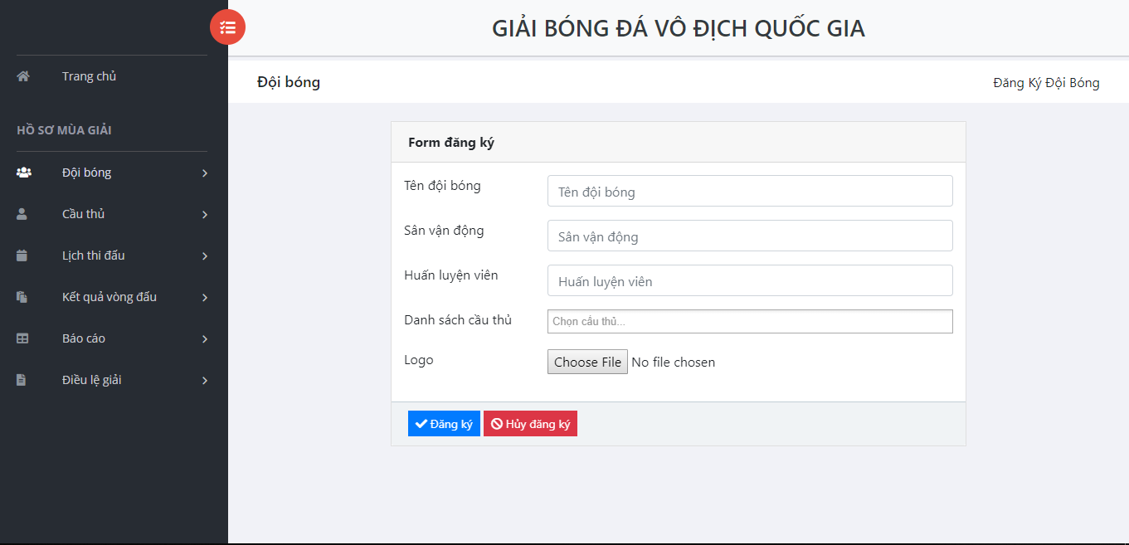

* *Mô tả cách sử dụng và xử lý trên màn hình*
  + *Màn hình chính gồm một form đăng ký yêu cầu các thông tin cơ bản của đội bóng như: tên đội, sân vận động, huấn luyện viên, danh sách cầu thủ, logo đội bóng.*
  + *Bấm button “Đăng ký” để gửi dữ liệu lên server xử lý. Nếu đăng ký thành công, màn hình chuyển về màn hình “Thông tin đội bóng”. Nếu đăng ký thất bại, người dùng được yêu cầu đăng ký lại.*
  + *Bấm button “Hủy đăng ký” để hủy bỏ việc đăng ký. Màn hình chuyển về màn hình “Danh sách các đội bóng”*

## *Màn hình "Tra cứu cầu thủ"*

* *Hình chụp của màn hình*

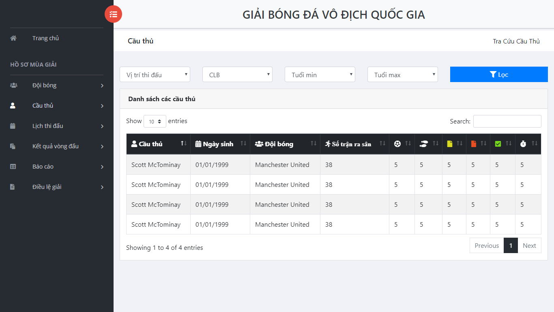

* *Mô tả cách sử dụng và xử lý trên màn hình* 
  + *Một danh sách các cầu thủ thuộc giải đấu với các thông tin Tên, Ngày sinh, Đội bóng, Số trận ra sân, Số bàn thắng, Số kiến tạo, Số thẻ vàng, Số thẻ đỏ, Số lần giữ sạch lưới, Thời gian đã thi đấu. Cho phép sắp xếp Alphabet trên mỗi thông tin khi click vào các ô mô tả thông tin hàng đầu tiên của bảng.*
  + *Cho phép chọn số cầu thủ hiển thị tối đa ở góc trái phía trên bảng bằng cách chọn các options số lượng.*
  + *Cho phép tìm kiếm theo tên cầu thủ.*
  + *Cho phép lọc cầu thủ theo các tiêu chí tự chọn bằng cách chọn các options ở các ô Vị trí thi đấu, CLB, Tuổi min, Tuổi max sau đó click button Lọc sẽ cho ra các kết quả thỏa mãn mong đợi*
  + *Chuyển qua các trang khác của bảng bằng các button pagination ở góc dưới phải của bảng.*

## *Màn hình "Đăng ký cầu thủ"*

* *Hình chụp của màn hình*

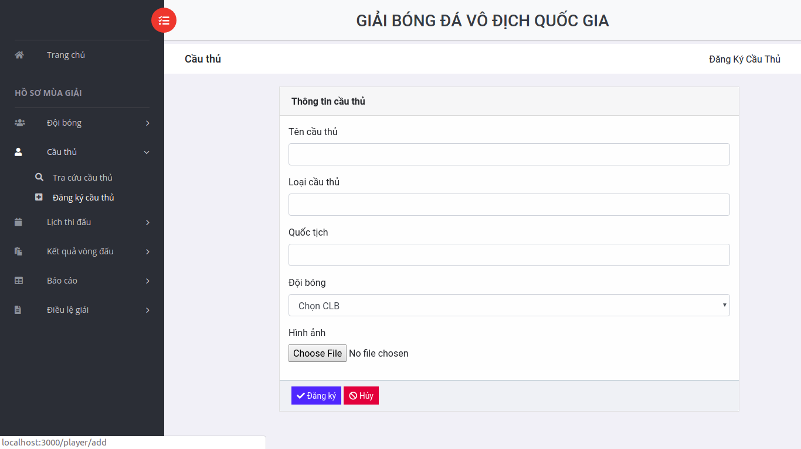

* *Mô tả cách sử dụng và xử lý trên màn hình:*
  + *Màn hình chính gồm một form đăng ký yêu cầu các thông tin cơ bản của một cầu thủ như: tên cầu thủ, loại cầu thủ, quốc tịch, đội bóng, hình ảnh cầu thủ.*
  + *Bấm button “Đăng ký” để gửi dữ liệu lên server xử lý. Nếu đăng ký thành công, màn hình thông báo đã đăng ký thành công và reset lại các text box trong form thành rỗng. Nếu đăng ký thất bại, người dùng được thông báo và giữ nguyên toàn bộ thông tin trên form*
  + *Bấm button “Hủy” để hủy bỏ việc đăng ký cầu thủ và reset lại các text box trong form thành rỗng.*

## *Màn hình "Xem lịch thi đấu"*

* *Hình chụp của màn hình*

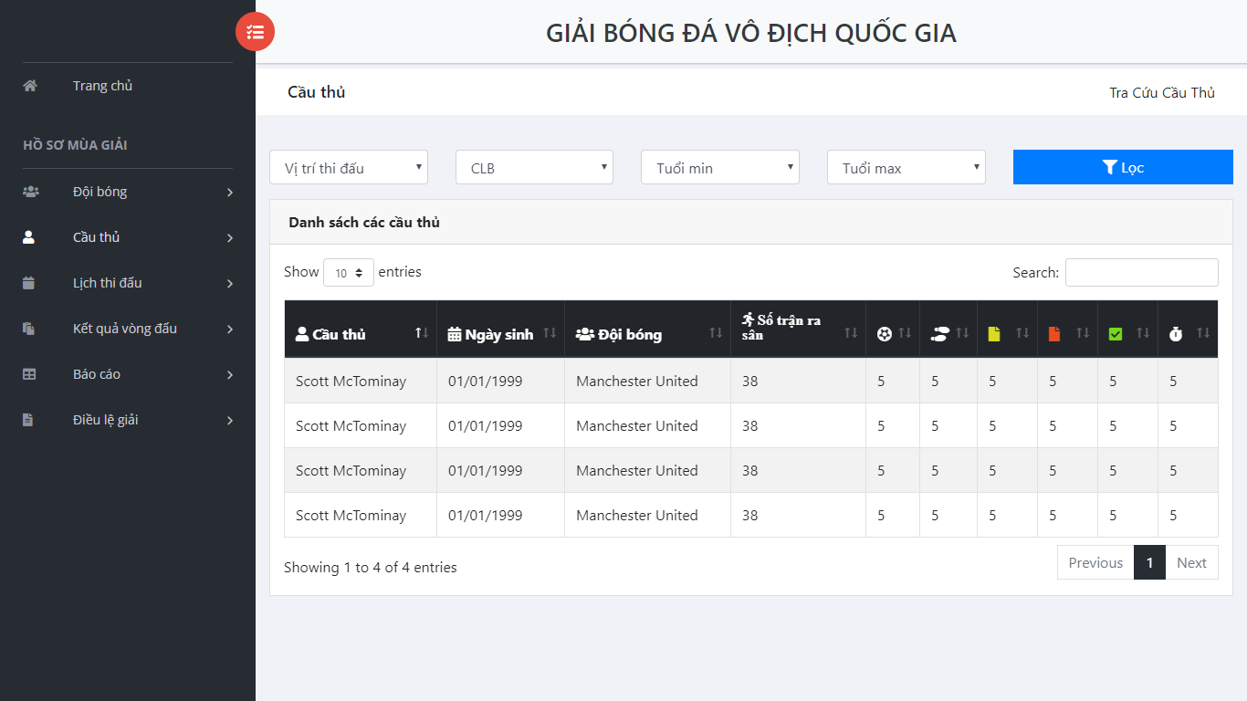

* *Mô tả cách sử dụng và xử lý trên màn hình:*
  + *Màn hình chính gồm danh sách các trận đấu với các thông tin Đội nhà, Đội khác, Địa điểm, Thời gian được hiển thị trong một vòng đấu và hiển thị toàn bộ các trận trong một vòng đóng.*
  + *Bấm và lựa chọn các options Vòng, Đội nhà, Đội khác, Địa điểm, Thời gian để có được lịch thi đấu của các vòng đấu cũng như danh sách các trận đấu theo ý muốn*
  + *Khi bấm nút “Vòng kế trước” sẽ chuyển sang danh sách các trận đấu của vòng đấu kế trước.*
  + *Khi bấm nút “Vòng kế sau” sẽ chuyển sang danh sách các trận đấu của vòng đấu kế sau.*
  + *Cho phép chọn số cầu thủ hiển thị tối đa ở góc trái phía trên bảng bằng cách chọn các options số lượng.*
  + *Chuyển qua các trang khác của bảng bằng các button pagination ở góc dưới phải của bảng.*

## *Màn hình "Lập lịch thi đấu"*

* *Hình chụp của màn hình*

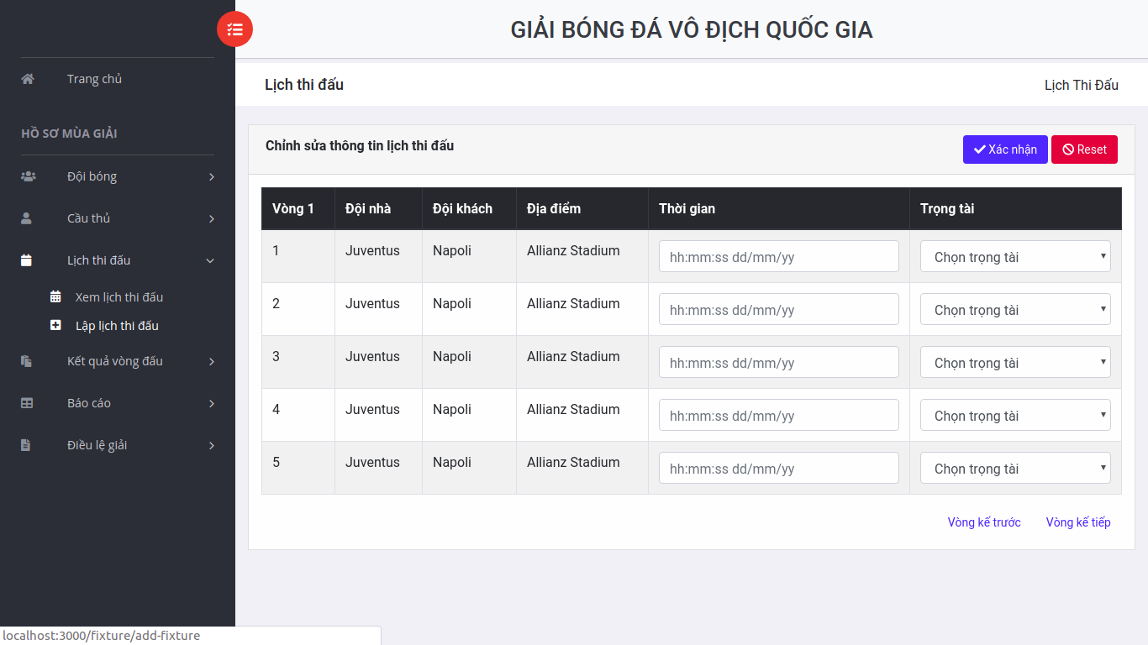

* *Mô tả cách sử dụng và xử lý trên màn hình*
  + *Màn hình chính gồm danh sách các trận đấu trong một vòng đấu, mỗi trận đấu cho phép cập nhật, ghi nhận thời gian diễn ra, chọn trọng tài.*
  + *Khi bấm nút “Xác nhận” sẽ ghi nhận toàn bộ thời gian, trọng tài của các trận đấu trong một vòng đấu.*
  + *Khi bấm nút “Vòng kế trước” sẽ chuyển sang danh sách các trận đấu của vòng đấu kế trước.*
  + *Khi bấm nút “Vòng kế sau” sẽ chuyển sang danh sách các trận đấu của vòng đấu kế sau.*

## *Màn hình "Xem kết quả"*

* *Hình chụp của màn hình*

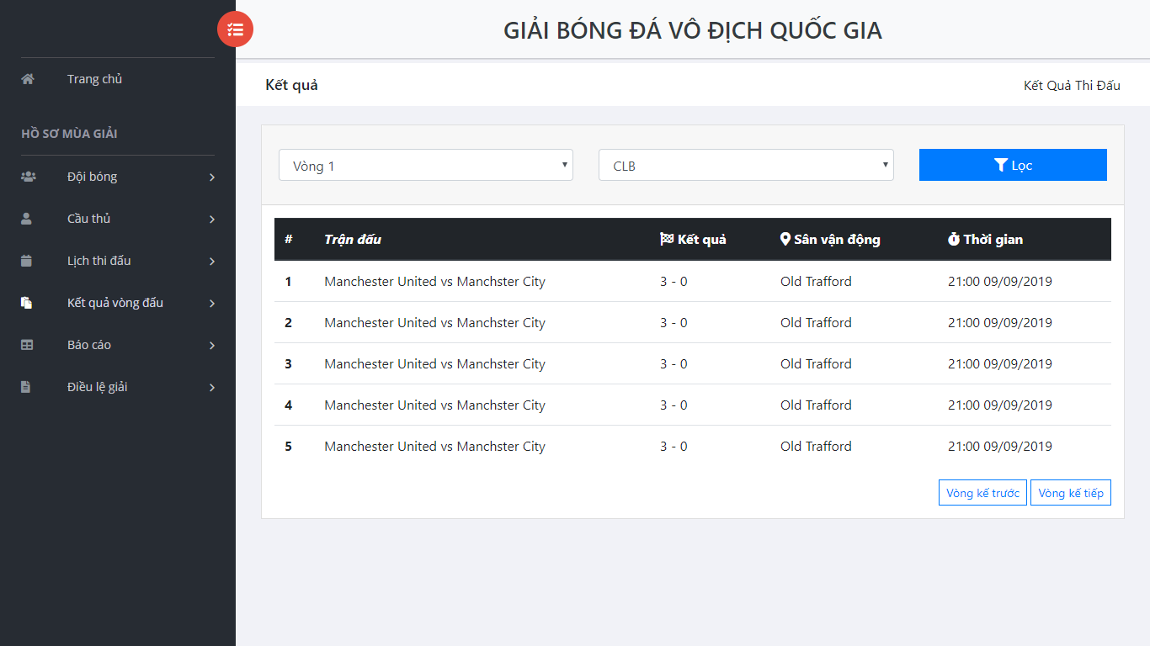

* *Mô tả cách sử dụng và xử lý trên màn hình*
  + *Màn hình chính gồm danh sách kết quả các trận đấu với các thông tin Trận đấu, Kết quả, Sân vận động, Thời gian*
  + *Khi bấm vào trường Kết quả sẽ hiển thị thông tin về các bàn thắng, các thẻ phạt trong trận đấu*
  + *Ở thanh filter, khi chọn các options số vòng, CLB sẽ hiển thị danh sách kết quả các trận đấu theo ý muốn khi nhấn nút “Lọc”*
  + *Khi bấm nút “Vòng kế trước” sẽ chuyển sang danh sách các trận đấu của vòng đấu kế trước.*
  + *Khi bấm nút “Vòng kế sau” sẽ chuyển sang danh sách các trận đấu của vòng đấu kế sau.*

## *Màn hình "Ghi nhận kết quả"*

* *Hình chụp của màn hình*

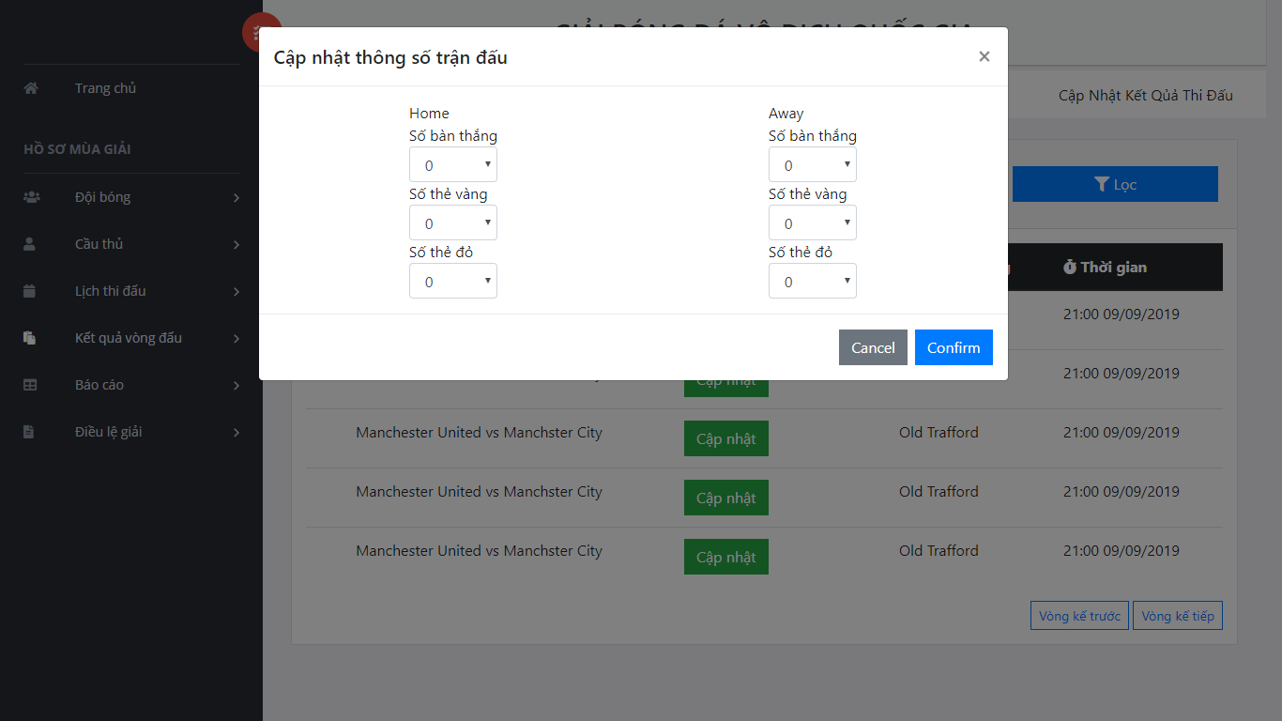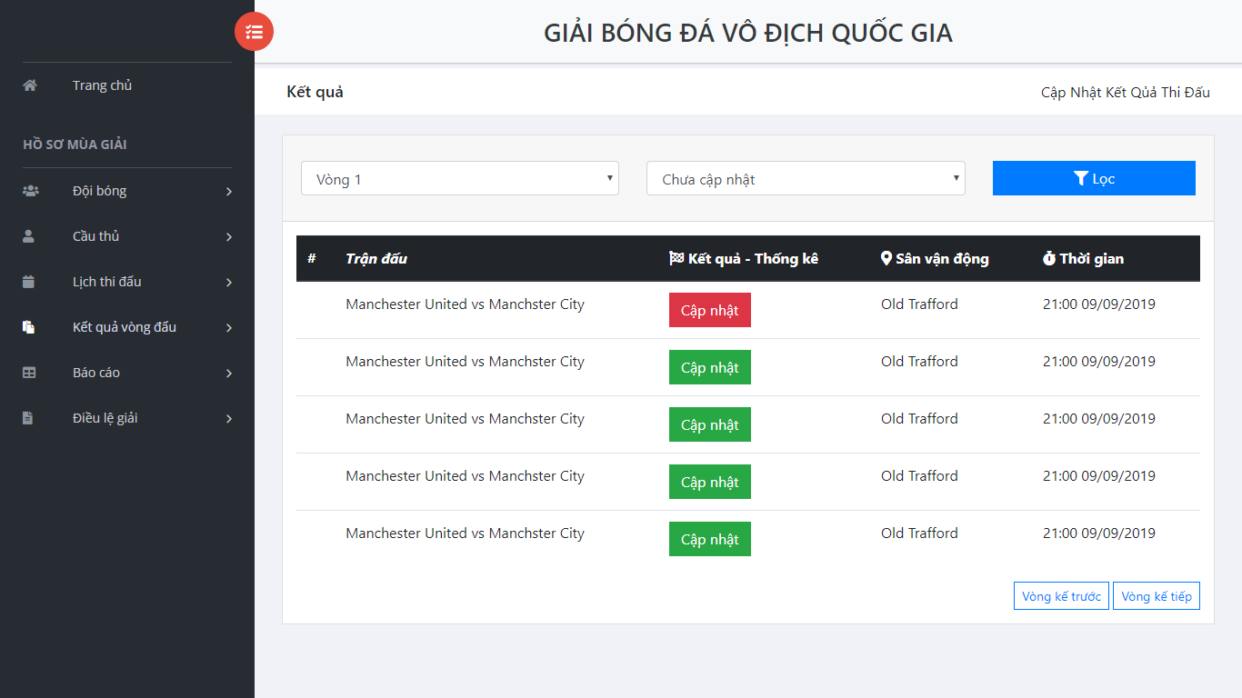

* *Mô tả cách sử dụng và xử lý trên màn hình*
  + *Màn hình chính gồm danh sách kết quả các trận đấu với các thông tin Trận đấu, Kết quả - Thống kê, Sân vận động, Thời gian*
  + *Khi bấm vào nút “Cập nhật” của mỗi trận đấu trong trường thống kê sẽ hiển thị lên form cho phép ghi nhận, cập nhật các bàn thắng, thẻ phạt của trận đấu được chọn.*
  + *Form cho phép cập nhật thông tin các bàn thắng, thẻ phạt. Bấm nút “Confỉm” để xác nhận cập nhật thong tin và bấm nút “Hủy” để tắt form và không cập nhật thông tin.*
  + *Khi trận đấu đã được cập nhật kết quả nút “Cập nhật” có màu xanh, khi trận đấu chưa được cập nhật kết quả nút “Cập nhật” có màu đỏ*
  + *Ở thanh filter, khi chọn các options số vòng, trạng thái cập nhật sẽ hiển thị danh sách các trận và cho phép cật nhật kết quả các trận đấu theo ý muốn khi nhấn nút “Lọc”*
  + *Khi bấm nút “Vòng kế trước” sẽ chuyển sang danh sách các trận đấu của vòng đấu kế trước.*
  + *Khi bấm nút “Vòng kế sau” sẽ chuyển sang danh sách các trận đấu của vòng đấu kế sau*

## *Màn hình “Bảng xếp hạng”*

* *Hình chụp của màn hình*

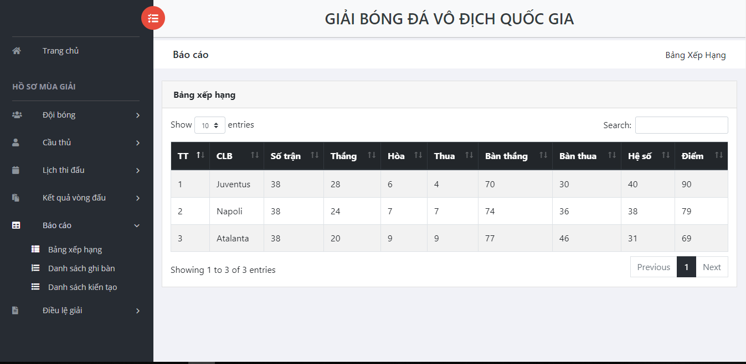

* *Mô tả cách sử dụng và xử lý trên màn hình*
  + *Màn hình chính gồm một bảng thống kê các đội bóng được sắp xếp theo điều lệ giải đấu.*
  + *Chọn số đội bóng tối đá muốn xem ở ô bên góc trái trên của bảng.*
  + *Tìm kiếm đội bóng theo từ khóa ở ổ bên góc phải của bảng.*
  + *Chuyển qua các trang khác của bảng bằng các button ở góc dưới phải của bảng.*

## *Màn hình “Danh sách ghi bàn”*

* *Hình chụp của màn hình*

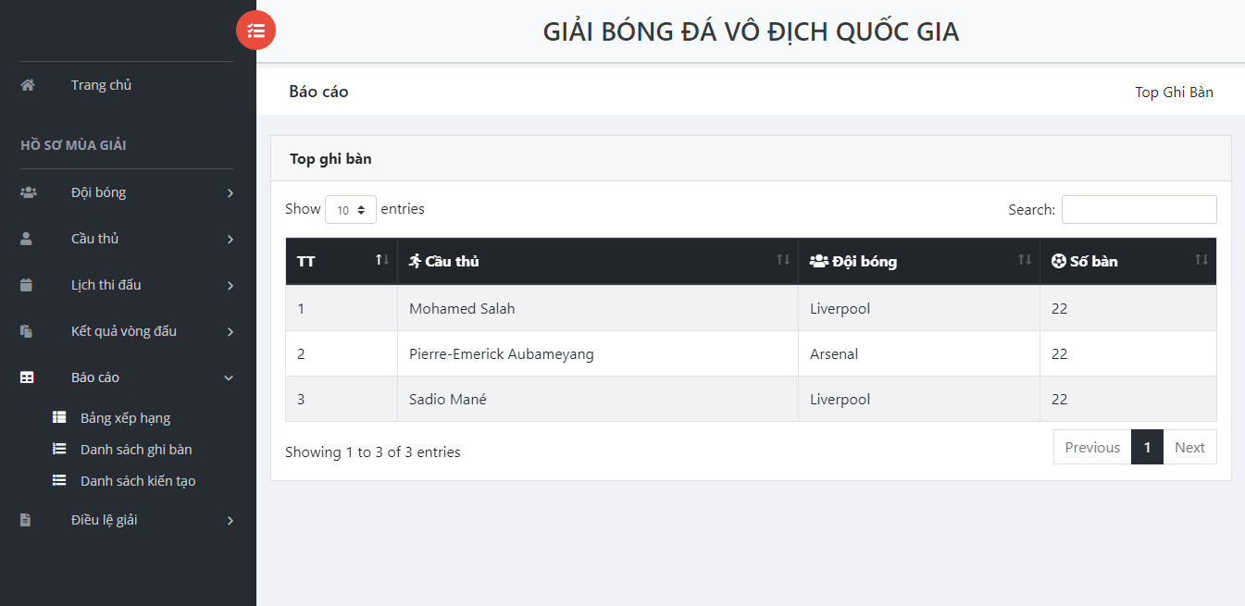

* *Mô tả cách sử dụng và xử lý trên màn hình*
  + *Màn hình chính gồm một bảng thống kê các cầu thủ với các thông tin cơ bản là tên cầu thủ, đội bóng và số bàn thắng.*
  + *Chọn số cầu thủ tối đá muốn xem ở ô bên góc trái trên của bảng.*
  + *Tìm kiếm cầu thủ theo từ khóa ở ổ bên góc phải của bảng.*
  + *Chuyển qua các trang khác của bảng bằng các button ở góc dưới phải của bảng.*

## *Màn hình “Danh sách kiến tạo”*

*Hình chụp của màn hình*

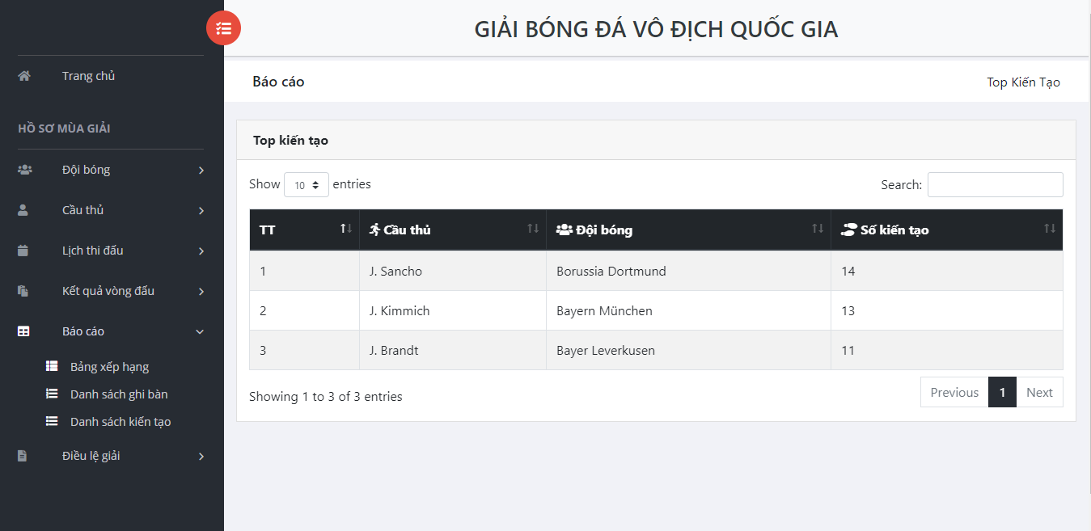

* *Mô tả cách sử dụng và xử lý trên màn hình*
  + *Màn hình chính gồm một bảng thống kê các cầu thủ với các thông tin cơ bản là tên cầu thủ, đội bóng và số kiến tạo.*
  + *Chọn số cầu thủ tối đá muốn xem ở ô bên góc trái trên của bảng.*
  + *Tìm kiếm cầu thủ theo từ khóa ở ổ bên góc phải của bảng.*
  + *Chuyển qua các trang khác của bảng bằng các button ở góc dưới phải của bảng*

## *Màn hình “Thay đổi điều lệ giải đấu”*

*Hình chụp của màn hình*

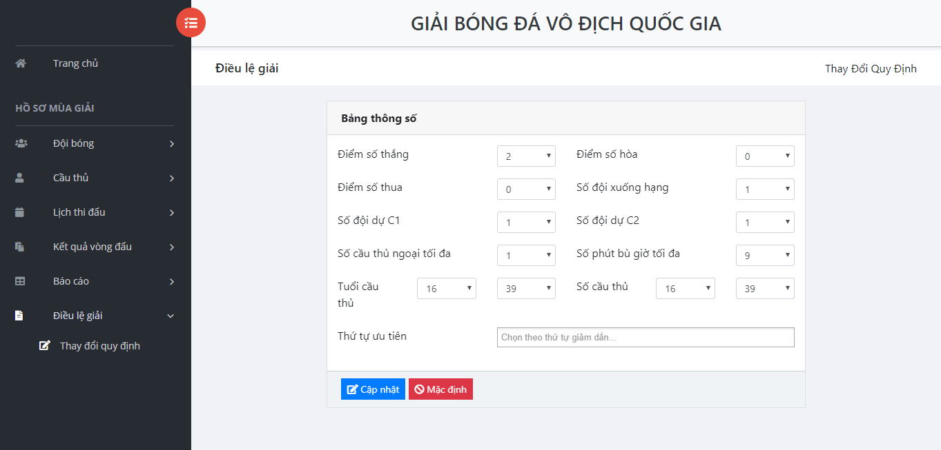

* *Mô tả cách sử dụng và xử lý trên màn hình*
  + *Màn hình chính gồm một bảng các thông số quy định giải đấu: điểm số thắng, điểm số thua, số cầu thủ đối đa, thứ tự ưu tiên trên bảng xếp hạng,… Các thông số mang các giá trị mặc định.Chỉ được thay đổi thông số vào lúc mới tạo mùa giải.*
  + *Bấm Button “Cập nhật” để cập nhật điều lệ giải đấu. Nếu thành công, màn hình chuyển qua màn hình “Đăng ký đội bóng”. Nếu thất bại, người dùng được yêu cầu cập nhật lại.*
  + *Bấm Button “Mặc định”để điều chính các thông số về lại giá trị mặc định.*

*--- Hết ---*